**NOM : Linux : groupes et utilisateurs**

# **A – Etre ou ne pas être super-utilisateur**

*Se connecter à la machine virtuelle du lycée, et démarrer un terminal.*

Recopier le prompt : …………………………………………………………………………………………………………….

Entourez la partie qui indique que vous êtes connecté en tant que super-utilisateur.  
Expliquez les autres informations présentes dans le prompt :

*Suivez le guide d’activité en ligne, et recopiez ci-dessous les commandes entrées :*

Créez le groupe TNSI …………………………………………………………………………………………………………….

Créez l’utilisateur leo (donner le mot de passe oel) ……………………………………………………………………………

Créez l’utilisateur lea (donner le mot de passe ael) ……………………………………………………………………………

Editez le fichier du répertoire etc qui liste les utilisateurs, pour vérifier que les utilisateurs leo et lea ont bien été créés : …………………………………………………………………………………………………………..

Créez l’utilisateur tom ……………………………………………………………………………

Ajoutez leo au groupe TNSI, avec l’instruction gpasswd : ………………………….……………………………………………..

Ajoutez lea au groupe TNSI, avec l’instruction usermod : …………………………………………………………………………

Vérifiez l’appartenance de leo et lea au groupe TNSI : …………………………………………………………………………………

Changez d’utilisateur : prenez l’identité de Léa …………………………………………………………………………………

Et regardez avec pwd quel est votre répertoire courant : ……………………………………………………………………….

*Placez-vous dans votre dossier personnel (rappel : vous êtes Léa) avec cd ~*

Quel est votre répertoire personnel (Léa) :

Prenez l’identité de Léo puis de root, et allez dans votre dossier personnel

Quel est le répertoire personnel de Léo : ……………………………………………………………………….

Quel est le répertoire personnel de root : ……………………………………………………………………….

*A retenir :*

Que remarquez-vous au niveau du prompt ?

où se trouve-t-on lorsque l’on tape cd ~ en tant que leo ?

en tant que lea ?

en tant que root ?

Indiquez ces emplacements sur l’arborescence :

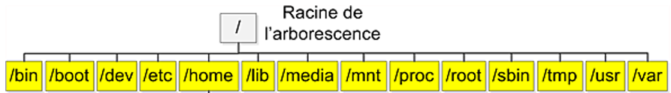

*Déconnectez-vous, relancez la machine virtuelle et connectez-vous en tant que lea.*

Démarrez le Terminal ; que constatez-vous ?

Où êtes-vous dans l’arborescence Linux ?

# **B – Droits et Permissions des utilisateurs**

*Suivez le guide d’activité en ligne, et produisez un document numérique dans lequel vous noterez les réponses aux exercices 1 à 7 de la dernière partie.*

*(vous pouvez compléter ce document, si vous avez choisi de travailler sur un document numérique).*